|  |
| --- |
| 人民币网关  接口规范  ChinaPnR  2016.07  文档控制 |

版本控制

|  |  |  |  |
| --- | --- | --- | --- |
| 版本 | 修订条款及内容 | 修订人 | 修订日期 |
| V 3.0 | 创建文档 |  | 2016/07/28 |
| V3.1 | 修改文档 |  | 2017/02/24 |

目录

1 文档说明 3

1.1 文档目标 3

1.2 系统环境 3

1.3 交互流程 4

1.4 安全机制 5

2 接口定义 6

2.1 支付接口 6

2.1.1 人民币网关支付 6

# 文档说明

## 文档目标

本文档定义CHINAPNR支付网关商户接入接口规范，提供接口报文参数说明、示例报文、信息安全解决方案，并给出相关问题说明等，以帮助商户技术人员接入，便于尽快投入使用。

## 系统环境

系统编码为UTF-8。

## 交互流程

### 非直连模式

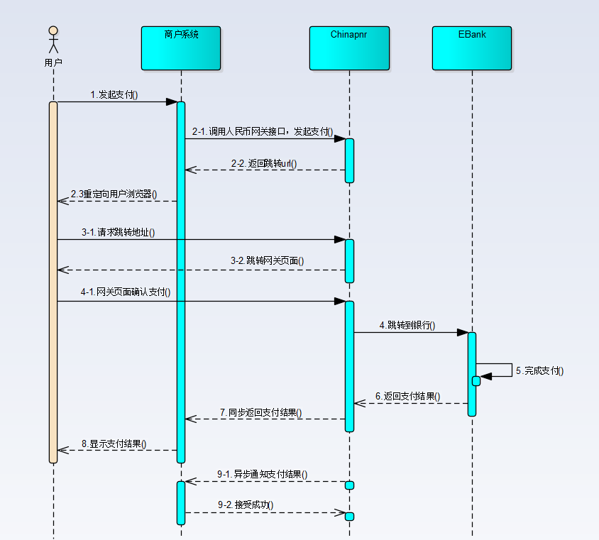

### 直连模式

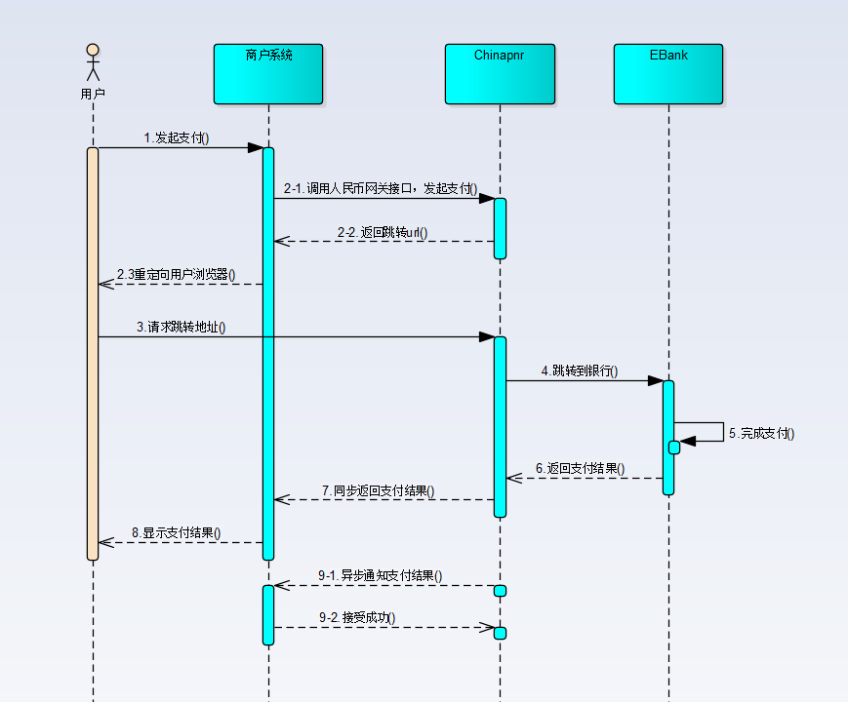

## 安全机制

签名:

本文档的全部接口，商户请求的报文与CHINAPNR返回的报文都需要做防篡改签名。

请求与返回报文需要全文加签与验签

商户收到CHINAPNR的数据后，需按照与CHINAPNR相同的规则生成签名字符串，并与CHINAPNR提交的SIGNMSG字符串进行对比。

注意事项：

参数值为NULL或空，不拼接签名串,

所有参与加密的参数key及其值的大小写敏感。

根据PCI-DSS检查要求，正式环境禁止使用低版本的TLS1.0 SSL3.0等协议,请使用高于TLSv1.1及以上发送请求

# 接口定义

## 支付接口

### 人民币网关支付

#### 支付交易提交

|  |  |  |  |  |
| --- | --- | --- | --- | --- |
| 提交地址 | 测试环境 | https://mertest.chinapnr.com/pay/receivermb.htm | | |
| 生产环境 | https://global.chinapnr.com/pay/receivermb.htm | | |
| **参数名称** | **参数含义** | **长度** | **可否为空** | **参数说明** |
| 协议参数 | | | | |
| inputCharset | 字符集 | 1 | 不可空 | 固定选择值： 1代表UTF-8; |
| pageUrl | 接受支付结果的页面地址 | 256 | 不可空 | 互联网可访问 |
| bgUrl | 服务器接受支付结果的后台地址 | 256 | 不可空 | 互联网可访问 |
| version | 网关版本 | 10 | 不可空 | 固定值：  3.0 |
| language | 网关页面显示语言种类 | 2 | 不可空 | 固定值：1 1代表中文显示 |
| signType | 签名类型 | 2 | 不可空 | 固定值：4。RSA加签 |
| 买卖双方信息参数 | | | | |
| merchantAcctId | 会员账号 | 32 | 不可空 | 由我司提供 |
| terminalId | 终端号 | 8 | 不可空 | 由我司提供 |
| payerName | 支付人姓名 | 64 | 可为空 | 中文名；  根据产品开通时的配置确定是否必填 |
| payerContactType | 支付人联系方式类型 | 2 | 可为空 | 固定值：1或者2  1代表电子邮件方式；2其他联系方式 |
| payerContact | 支付人联系方式 | 64 | 可为空 | 字符串 根据payerContactType的方式填写对应字符，邮箱或者其他联系方式 |
| payerIdentityCard | 支付人身份证号码 | 32 | 可为空 | 字符串，18位身份证号  根据产品开通时的配置确定是否必填 |
| mobileNumber | 支付人手机号 | 32 | 可为空 | 字符串 |
| cardNumber | 支持人所持卡号 | 32 | 可为空 | 字符串，根据产品开通时的配置确定是否必填 |
| customerId | 支付人在商户系统的客户编号 | 32 | 可为空 | 字符串 |
| 业务参数 | | | | |
| orderId | 商户订单号 | 32 | 不可空 | 字符串 只允许使用字母、数字、_,并以_，字母或数字开头 每商户提交的订单号，必须在自身账户交易中唯一 |
| orderCurrency | 订单币别 | 3 | 不可空 | 参见币别附录 |
| orderAmount | 订单金额 | 12 | 不可空 | 整型数字 以分为单位。比方10元，提交时金额应为1000,商户页面显示金额可以转换成以元为单位显示 |
| orderTime | 商户订单提交时间 | 14 | 不可空 | 数字串，一共14位 格式为：年[4位]月[2位]日[2位]时[2位]分[2位]秒[2位] 例如：20071117020101 |
| inquireTrxNo | 询盘流水号 | 10 | 可为空 | 字符串，orderCurrency为CNY时为空 |
| productName | 商品名称 | 256 | 不可空 | 英文或中文字符串 |
| productNum | 商品数量 | 8 | 可为空 | 整型数字 |
| productId | 商品代码 | 32 | 可为空 | 字母、数字或_ 的组合 |
| productDesc | 商品描述 | 256 | 可为空 | 字符串 |
| ext1 | 扩展字段1 | 128 | 可为空 | 英文或中文字符串 支付完成后，按照原样返回给商户 |
| ext2 | 扩展字段2 | 128 | 可为空 | 英文或中文字符串 支付完成后，按照原样返回给商户 |
| payType | 支付方式 | 4 | 不可空 | 00：全部  10：网银  10-1：B2C网银  10-2：B2B网银 |
| bankId | 银行代码 | 8 | 可为空 | 网银直连时必填；此字段不为空时，payType必须为下列之一：10、10-1、10-2 |
| refererUrl | 订单来源url | 256 | 可为空 | 前台交易有防钓鱼要求的商户上送  用户下单的来源，一般为商户系统的url地址,以便和用户页面跳转时的来源作检查 |
| customerIp | 支付人Ip | 32 | 可为空 | 前台交易有防钓鱼要求的商户上送  支付人下单时的ip，不要传商户自己系统的ip |
| orderTimeout | 支付总超时时间 | 10 | 可为空 | 前台类消费交易时上送，  单位为分钟，建议30分钟以上 |
| redoFlag | 同一订单禁止重复提交标志 | 1 | 可为空 | 预留 |
| signMsg | 签名字符串 | 2048 | 不可空 | 参数1={参数1}&参数2={参数2}&……&参数n={参数n}然后进行商户密钥进行加签 |

**加签字段**:

inputCharset={inputCharset}&pageUrl={pageUrl}&bgUrl={bgUrl}&version={version}&language={language}&signType={signType}&merchantAcctId={merchantAcctId}&terminalId={terminalId}&payerName={payerName}&payerContactType={payerContactType}&payerContact={payerContact}&payerIdentityCard={payerIdentityCard}&mobileNumber={mobileNumber}&cardNumber={cardNumber}&customerId={customerId}&orderId={orderId}&orderCurrency={orderCurrency}&orderAmount={orderAmount}&orderTime={orderTime}&inquireTrxNo={inquireTrxNo}&productName={productName}&productNum={productNum}&productId={productId}&productDesc={productDesc}&ext1={ext1}&ext2={ext2}&payType={payType}&bankId={bankId}&refererUrl={refererUrl}&customerIp={customerIp}&orderTimeout={orderTimeout}&redoFlag={redoFlag}

只对非空值的字段进行加签。

#### 置单返回

|  |  |  |  |
| --- | --- | --- | --- |
| **参数名称** | **参数含义** | **长度** | **参数说明** |
| CHINAPNR反馈的参数 | | | |
| errCode | 错误码 | 32 | 置单失败时返回；错误码，详情请查看错误代码表 |
| errMsg | 错误描述 | 256 | 置单失败时返回；表示置单失败原因 |
| redirectUrl | 跳转Url | 10 | 置单成功时返回；表示跳转url，需将用户页面跳转至此url |

#### 返回商户支付结果

在用户支付完成之后，会给商户返回如下数据：

|  |  |  |  |
| --- | --- | --- | --- |
| 返回地址 | pageUrl和bgUrl对应的地址 会同时通知pageUrl与bgUrl | | |
| **参数名称** | **参数含义** | **长度** | **参数说明** |
| CHINAPNR反馈的参数 | | | |
| merchantAcctId | 商户号 | 32 | 数字串 与提交订单时的保持一致 |
| terminalId | 终端号 | 8 | 与提交订单时的保持一致 |
| version | 网关版本 | 10 | 固定值：3.0 与提交订单时的网关版本号保持一致 |
| payType | 支付方式 | 4 | 与提交订单时的保持一致 |
| bankId | 银行代码 | 8 | 字符串 |
| orderId | 商户订单号 | 32 | 与提交订单时的商户订单号保持一致 |
| orderTime | 商户订单提交时间 | 14 | 数字串 与提交订单时的商户订单提交时间保持一致 |
| orderCurrency | 订单币别 | 3 | 默认CNY |
| orderAmount | 商户订单金额 | 12 | 整型数字 以分为单位。比方10元，提交时金额应为1000 与提交订单时的商户订单金额保持一致 |
| dealId | 收单系统交易号 | 32 | 数字串 该交易在收单系统对应的交易号 |
| dealTime | 交易时间 | 14 | 数字串 收单系统对交易进行处理的时间,格式为：年[4位]月[2位]日[2位]时[2位]分[2位]秒[2位] |
| ext1 | 扩展字段1 | 128 | 字符串 与提交订单时的扩展字段1保持一致 |
| ext2 | 扩展字段2 | 128 | 字符串 与提交订单时的扩展字段2保持一致 |
| bankDealId | 银行交易号 | 32 | 字符串 |
| payResult | 处理结果 | 2 | 10：支付成功 C0：处理中  其他均为失败 |
| errCode | 错误代码 | 8 | 失败时返回的错误代码，可以为空。 详细资料见下文参考资料。 |
| signMsg | 签名字符串 | 2048 | 对于所有值不为空的参数及对应值，按照**字母顺序**组成字符串 DSA：参数1={参数1}&参数2={参数2}&……&参数n={参数n}然后进行支付平台证书加密形成密文后进行2048位的Base64转码。 |

**验签字段（按字母排序）：**

bankDealId={bankDealId}&bankId={bankId}&dealId={dealId}&dealTime={dealTime}&errCode={errCode}&ext1={ext1}&ext2={ext2}&merchantAcctId={merchantAcctId}&orderAmount={orderAmount}&orderCurrency={orderCurrency}&orderId={orderId}&orderTime={orderTime}&payResult={payResult}&payType={payType}&terminalId={terminalId}&version={version}